
Anmeldevorgang:

1 | Ausfüllen des Anmeldeformulars  Ein Formular gilt pro Familie. Anmeldeschluss ist der  30. September 2013.  Senden Sie bitte die verbindliche Anmeldung an folgende Email Adresse:  congress@aisa-event.de | 2 | Sie erhalten Ihren  Verwendungszweck  Wir senden Ihnen per Mail einen Verwendungszweck. Bitte geben Sie diesen bei der Überweisung unbedingt an. Erst nach Eingang der Zahlung wird die Anmeldung verbindlich. | 3 | Überweisung der Teilnahmegebühr  Bitte überweisen Sie die Teilnahmegebühr mit dem angegebenen Verwendungszweck.  Die Kontoinformationen finden Sie auf der Bestätigungsmail die nach Eingang der Anmeldung versendet wird. Die Anmeldung gilt erst nach Eingang der Überweisung.
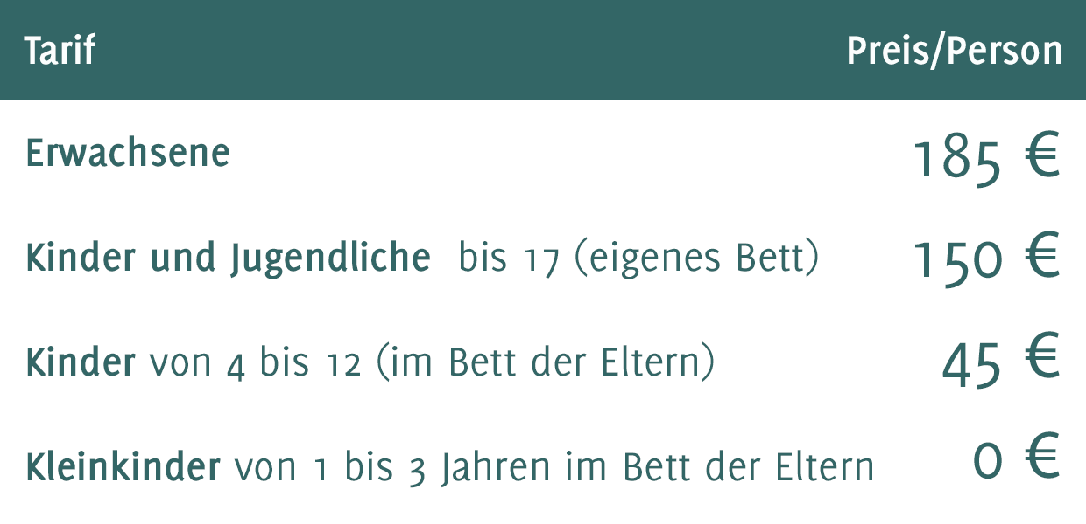
Anmeldegebühr:
Die Tarife beinhalten: 2 Übernachtungen incl. Frühstück, 1 Lunchpaket bei Anreise, 1 Mittag und 2 Abendessen sowie Teilnahme am Kongress.
Die Tagung beginnt mit der Anreise am 30. Dezember vormittags und endet am 01. Januar nach dem Frühstück.

Anmeldeformular:
Bitte geben Sie Ihre persönlichen Angaben an. Ein Anmeldeformular gilt pro Familie.
1. Person |  | 2. Person
Anrede |  | Anrede:
Vor- und Nachname: |  | Vor- und Nachname:
Geburtsdatum: |  | Geburtsdatum:
Straße / Nr.: |  | Straße / Nr.:
Postleitzahl / Ort: |  | Postleitzahl / Ort:
Land: |  | Land:
Telefon / Mobil: |  | Telefon / Mobil:
E-Mail: |  | E-Mail:
Anmeldegebühr | 185€ 150 € 45€ | Anmeldegebühr | 185€ 150 € 45€
Bemerkung: |  | Bemerkung:

3. Person |  | 4. Person
Anrede: |  | Anrede:
Vor- und Nachname: |  | Vor- und Nachname:
Geburtsdatum: |  | Geburtsdatum:
Straße / Nr.: |  | Straße / Nr.:
Postleitzahl / Ort: |  | Postleitzahl / Ort:
Land: |  | Land:
Telefon / Mobil: |  | Telefon / Mobil:
E-Mail: |  | E-Mail:
Anmeldegebühr | 185€ 150 € 45€ | Anmeldegebühr | 185€ 150 € 45€
Bemerkung: |  | Bemerkung:

5. Person |  | 6. Person
Anrede: |  | Anrede:
Vor- und Nachname: |  | Vor- und Nachname:
Geburtsdatum: |  | Geburtsdatum:
Straße / Nr.: |  | Straße / Nr.:
Postleitzahl / Ort: |  | Postleitzahl / Ort:
Land: |  | Land:
Telefon / Mobil: |  | Telefon / Mobil:
E-Mail: |  | E-Mail:
Anmeldegebühr | 185€ 150 € 45€ | Anmeldegebühr | 185€ 150 € 45€
Bemerkung: |  | Bemerkung:
Anreise mit: Bus Zug Auto Flugzeug
Einladung für Visum notwendig? Ja (Wenn Ja, bitte Kopie der Reisepässe anfügen.)

Datum der Anmeldung: __________________

 | Bitte beachten Sie, dass die Zahl der Teilnehmerinnen und Teilnehmer begrenzt ist.  Senden Sie die Anmeldung an: congress@aisa-event.de (1 Formular pro Familie).  Für jede verspätete Anmeldung erheben wir eine Gebühr in Höhe von 50,-€, soweit noch Plätze vorhanden sind.
? | Für weitere Fragen können Sie uns gerne kontaktieren:  info@aisa-event.de | Kontaktpersonen:  Saadia Bouhadjar  Zakaria Hadadi  Amel Artebas | Mobil:  +49 176 841 33282  +49 171 344 5491  +49 160 944 59080 | Sprachen:  (ARAB / FR / ENG)  (FR / DT / ENG)  (ARAB / FR / DT)

